Das Vermächtnis María de Villota

Das Vermächtnis María de Villota hat seinen Ursprung in der Solidarität und will jungen Leuten und Sportlern die Lebensfreude und Werte der Person María de Villota übermitteln. Hierzu organisierten die Jugendsportstiftung des CSD, die Gemeinde Santander und die Stiftung “Was wirklich zählt" eine Woche mit verschieden Initiativen, in Zusammenarbeit mit den Sponsoren, die Maria begleiteten.

Vom 1. bis 6. Juli richtete Santander als europäische Sportstadt den Kongress “Was wirklich zählt” aus, einen Reflexionstag im Rahmen der Internationalen Universität Menéndez Pelayo. Hierzu zählten auch sportliche Aktivitäten auf der Straße, die von der Jugendsportstiftung des CSD in Zusammenarbeit mit Stiftungen, Vereinen, Clubs sowie dem Sportinstitut der Stadt veranstaltet wurden.

Referenten
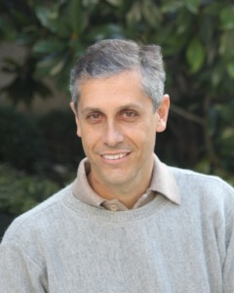

Jorge Font
Behinderter Sportler, achtfacher Weltmeister im Wasserski
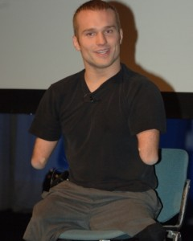

Kyle Maynard
Champion im Ringkampf. Er hat den Kilimandscharo bestiegen. Angeborene Arm- und Beinamputation.

Nando Parrado
Überlebender des Flugzeugunglücks in den Anden. Er inspirierte den Film "Überleben!"
Fotos de Legado María de Villota


Programm
09:00 – Öffnung der Türen
10:00 – Eröffnung
10:00 – Dokumentarfilm María de Villota, Einführung von Mario Alonso Puig
11:15 – 1. Vortrag: Kyle Maynard
12:30 – 2. Vortrag: Jorge Font
13:45 – Pause
15:15 – 3. Vortrag: Nando Parrado
16:30 – Schluss

Unterstützung

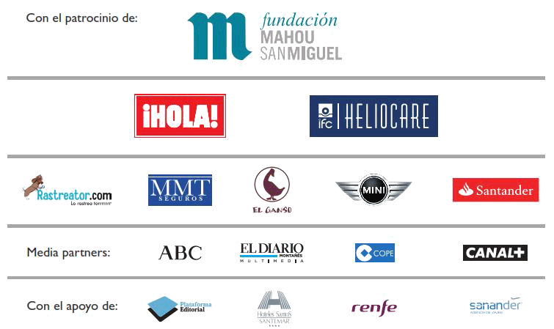

Tag der offenen Tür “Werte im Sport”
Die Veranstaltung “Werte im Sport” wurde am Morgen des 2. Juli in der Internationalen Universität Menéndez Pelayo durchgeführt. Als Teilnehmer begrüßten wir Carlos Gracia, Vorsitzender des Königlich spanischen Automobilsportverbands RFEDA, Dr. César Casado, Chefarzt für Plastische Chirurgie und Brandverletzungen der Klinik La Paz, José Santos, F1-Ingenieur, derzeit beim Porsche-Team der 24 Stunden von Le Mans, und Gonzalo Silió, Psychopädagoge und Ausbilder bei "Lebenskompetenzen" der Stiftung EDEX. Anschließend fand eine Diskussionsrunde statt, die von Alfonso Jiménez, Direktor der Jugendsportstiftung des CSD, moderiert wurde. Die Teilnehmer waren Theresa Zabell, zweifache Olympiasiegerin, Balba González Camino, Ex-Rennfahrerin, José Santos, Luis Monzón, derzeitiger spanischer Rallye-Meister, der bei den 24 Stunden von Daytona mit María zusammen im Wagen saß, und Gonzalo Silió. Als roter Faden des Seminars “Werte im Sport” wurden gemeinsame Erlebnisse und Situationen der verschiedenen Personen mit María in Erinnerung gebracht.

Sportliche Aktivitäten

Mit der Beteiligung und Unterstützung der Stiftung des Nationalen Sportrates der Gemeinde Santander war die Stadt am 3., 4., 5. und 6. Juli Schauplatz verschiedener Sportarten.
Segeln, Karate, Basketball, Fechten, Baseball, Golf, Rugby und Running, sowie ein Volkslauf vereinten Sportsfreunde, Jugendliche und Familien dank der uneigennützigen Mitarbeit der Stiftung Ecomar, der Gemeinde Santander, Clubs, des Sportinstituts der Stadt, sowie spanischen und kantabrischen Verbänden.

Jon Santacana
Jon Santacana ist ein Profi-Skifahrer mit Sehbehinderung. Er hat an den Weltmeisterschaften, dem Europa-Pokal und an verschiedenen spanischen Meisterschaften teilgenommen. Jon wurde mehrfach ausgezeichnet und ist ein Vorbild für Kampfgeist und Selbstüberwindung.
Werte: Kampfgeist und Selbstüberwindung

Ryan Hreljac
Mit gerade 6 Jahren erfuhr Ryan, dass Menschen in Afrika viele Stunden gehen mussten, um Wasser zu bekommen. So begann er bereits als Kind, Spendenaktionen für die Betroffenen dieser weltweiten Krise zu organisieren. Seitdem hat er Millionenbeträge erzielt, um Brunnen in Afrika zu bauen.
Werte: Soziale Verantwortung und Solidarität

López Lomong;
López Lomong ist einer der so genannten “Lost Boys of Sudan”. Er ist ein Opfer des zweiten Bürgerkriegs im Sudan, wo er im Alter von 6 Jahren gekidnappt wurde, um als Kindersoldat rekrutiert zu werden. Seine Familie hielt ihn für tot. Und fast wäre er auch in der Gefangenschaft gestorben, aber es gelang ihm, zu entkommen. Zehn Jahre lebte er in einem Flüchtlingslager in der Nähe von Nairobi, bevor er in die USA reisen konnte. Heutzutage ist López ein bekannter US-amerikanischer Athlet. Während der Olympischen Spiele 2008 sah man ihn als Flaggenträger der US-amerikanischen Delegation.
Werte: Anstrengung und Hoffnung

Cookie-Richtlinien

Ein Cookie ist eine kleine Text-Datei, die in Ihrem Browser gespeichert wird, wenn Sie irgendeine Website besuchen. Dadurch “erinnert” sich die Website an Ihren Besuch, wenn Sie wieder auf diese Seite gehen. Cookies speichern technische Information, persönliche Vorlieben, personenbezogene Inhalte, Benutzungsstatistiken, Links zu sozialen Netzwerken, Zugang zu Benutzerkonten, usw. Zweck eines Cookies ist es, den Inhalt der Website an Ihr Profil und Ihre Bedürfnisse anzupassen. Ohne Cookies würden die Dienstleistungen der Webseiten erheblich verringert werden. Wenn Sie mehr über Cookies erfahren möchten, was sie speichern, wie man sie löschen oder deaktivieren kann, usw., gehen Sie auf diesen Link.

Auf dieser Website verwendete Cookies
Gemäß den Richtlinien der spanischen Datenschutzbehörde erläutern wir hier die Benutzung der Cookies dieser Website, um Sie so präzise wie möglich zu informieren.
Diese Website benutzt die folgenden eigenen Cookies:
- Session-Cookies. Sie gewährleisten, dass es sich bei den Benutzern, die Kommentare im Blog schreiben, um Personen handelt und keine automatisierten Anwendungen. Auf diese Weise kann Spam verhindert werden.
Diese Website benutzt die folgenden Cookies von Drittanbietern:
- Google Analytics: Speichert Cookies zum Anlegen von Statistiken über Bewegungen und Besucheraufkommen auf dieser Website. Durch die Nutzung dieser Website erklären Sie sich mit der Bearbeitung Ihrer von Google erhobenen Daten einverstanden. Daher wenden Sie sich zur Ausübung jeglicher Rechte in dieser Hinsicht direkt an Google.
- Soziale Netzwerke: Jedes Netzwerk benutzt eigene Cookies, damit Sie auf Schaltflächen klicken können wie Gefällt mir oder Teilen.

Deaktivieren oder Löschen der Cookies
Sie können jederzeit von Ihrem Recht, die Cookies dieser Website zu deaktivieren oder zu löschen, Gebrauch machen. Diese Aktionen werden unterschiedlich ausgeführt, je nach Browser. Hier finden Sie einen Leitfaden zu den beliebtesten Browsern.

Zusätzliche Hinweise
- Weder diese Website noch ihre gesetzlichen Vertreter haften für den Inhalt oder die Richtigkeit der Datenschutzrichtlinien der o.g. Drittanbieter hinsichtlich der Richtlinien über Cookies.
- Die Cookies werden in den Web-Browsern gespeichert, und dort können Sie diese löschen oder deaktivieren. Weder diese Website noch ihre gesetzlichen Vertreter können die richtige oder falsche Behandlung der Cookies durch die Browser beeinflussen.
- In einigen Fällen ist es notwendig, Cookies zu installieren, damit der Browser Ihre Entscheidung, die Cookies nicht zu akzeptieren, nicht vergisst.
- Die Cookies von Google Analytics werden in Browsern in den USA gespeichert, und das Unternehmen verpflichtet sich, sie nicht mit Drittanbietern zu teilen, außer wenn dies für den Betrieb des Systems erforderlich oder gesetzlich vorgeschrieben ist. Laut Google wird Ihre IP-Adresse nicht gespeichert. Google Inc. ist ein dem "Safe Harbour Agreement" angeschlossenes Unternehmen. Es stellt sicher, dass alle übertragenen Daten gemäß dem Schutzgrad der europäischen Normen behandelt werden. In diesem Link erhalten Sie weitere Information zu diesem Thema. Falls Sie Information darüber wünschen, wie Google die Cookies nutzt, erhalten Sie diesen weiteren Link.
- Bei Fragen über die Cookie-Richtlinien können Sie sich mit uns im Kontaktbereich in Verbindung setzen.

TEAMING

Teaming ist eine von Jil Van Eyle ins Leben gerufene, solidarische Initiative, die bedürftigen Menschen und sozialen Einrichtungen mit Kleinstspenden von 1 Euro hilft.
Könnt ihr euch vorstellen, was wir erreichen, wenn alle nur 1 € im Monat für einen sozialen Zweck spenden?
Wenn ihr uns dabei helfen möchtet, dass WAS WIRKLICH ZÄHLT immer mehr Menschen erreicht, schließt euch unserer Gruppe in Teaming an und macht es möglich.

Helft uns beim Teaming

